**《清净道论·广说学取业处》第四讲**

Visuddhimagga·Kammaṭṭhānaggahaṇanidessa

东达拉长老 曾国兴居士译

2022年3月31日

Namo tassa Bhagavato Arahato Sammāsambuddhassa！

诵古德所写如下偈诵一遍。



Jalena bhavati paṅkaṃ,jaleneva visajjhati.

Cittena bhavati pāpaṃ,citteneva visujjhati.

由水生长的青苔，仅以水洗涤干净；

由心生起的恶法，仅以心清除净化。

一、八项目之三：定的种类之四分定，第一组/六组

觉音尊者把三藏中有关定的内容整理出来，分为二分定、三分定、四分定、五分定，现在学习四分定。四分定是六组，一共是24种定。第一组四分定：苦行道迟通达定、苦行道速通达定、乐行道迟通达、乐行道速通达定

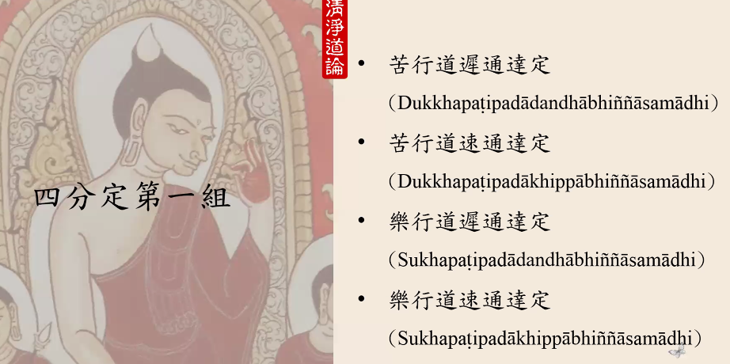

（一）苦行道迟通达定（Dukkapaṭipadādandhābhiññāsamādhi）

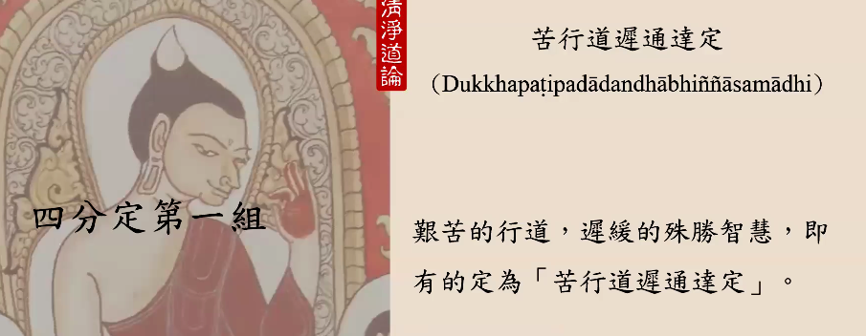

**《清净道论》：艰苦的行道，迟缓的殊胜智慧，即有的定为“苦行道迟通达定”。**

当修行者的修行过程中非常艰苦，而且要生起殊胜智慧非常迟缓，这种定叫苦行道迟通达定。迟通达的意思是神通到达的非常缓慢，当下就有的智慧叫迟缓的殊胜智慧。

（二）苦行道速通达定（Dukkapaṭipadākhippābhiññāsamādhi）

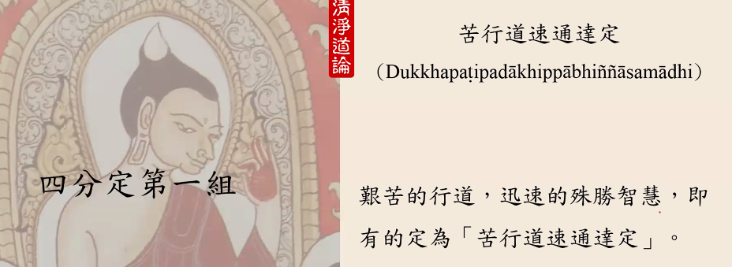

**《清净道论》：艰苦的行道，迅速的殊胜智慧，即有的定为“苦行道速通达定”。**

在修行过程中，修行者非常艰苦；但他非常迅速到达神通阶段的殊胜智慧。这种行者内心就有的定叫做“苦行道速通达定”。

（三）乐行道迟通达（Sukkapaṭipadādandhābhiññāsamādhi）

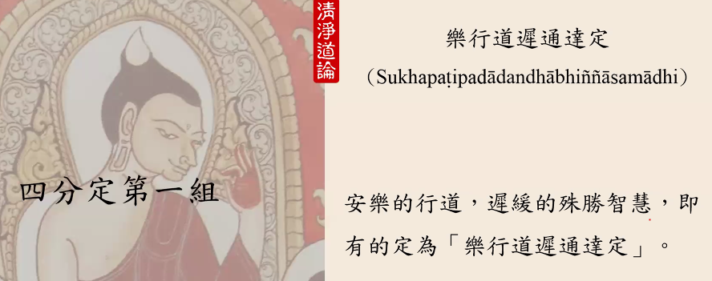

**《清净道论》：安乐的行道，迟缓的殊胜智慧，即有的定为“乐行道迟通达定”。**

修行人在修行过程中非常安乐、非常容易，但是当他要生起神通及殊胜智慧则非常缓慢。迟通达的意思是神通到达的非常缓慢，当下就有的智慧叫迟缓的殊胜智慧。就是，在非常安乐、非常容易的修行过程中，神通及殊胜智慧到达的比较缓慢。修行者内心就有的定叫“乐行道迟通达定”。

（四）乐行道速通达定（Sukkapaṭipadākhippābhiññāsamādhi）

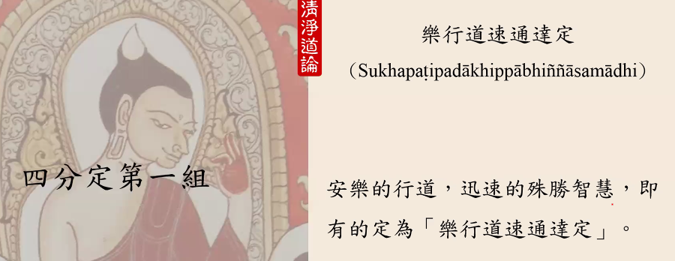

《清净道论》：安乐的行道，迅速的殊胜智慧，即有的定为“乐行道速通达定”。

这种修行者开始修行的时候容易、安乐，容易实现禅法，并且，他生起神通及殊胜智慧过程非常迅速。修行者内心就有的定叫“乐行道速通达定”。

以上说的内容可以用简单方式记下来：行道有两种，通达有两种。

（五）行道与通达辨析

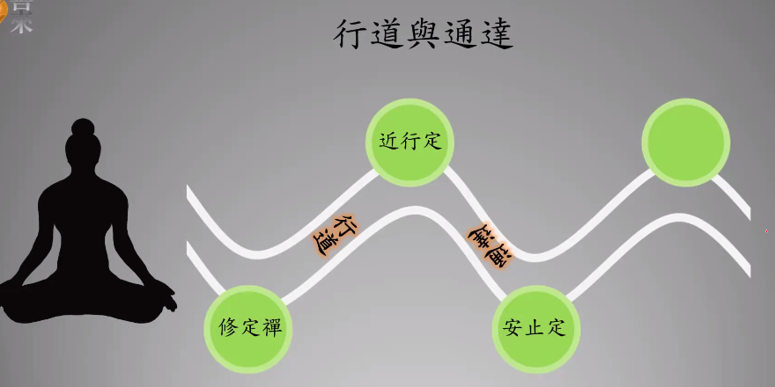

1.什么叫行道

行道有两种。一开始修行的时候要具备前行，直到生起了近行定，这个过程叫行道。当下生起的是欲界善心。

行道有两种：苦行道和乐行道。

第一种苦行道。在到达禅定的前阶段，行者内心频繁生起五盖不善法，或者修者五盖非常厚重，使得自己在禅修的过程非常艰苦，这种叫苦行道。

第二种乐行道。到达禅定的前阶段，自己没生起太多五盖不善法，修行过程非常顺畅、容易、安乐，这种叫乐行道。

2.通达（abhiññā）

通达巴利语是abhiññā，abhi是殊胜，ññā是智慧。通达，亦叫殊胜的智慧。自从近行定到安止定的过程，是通达的意思。通达有两种——速通达、迟通达。速通达，迅速地生起殊胜智慧；迟通达，迟缓地生起殊胜智慧。

3. 苦行道及乐行道

为什么会有这种差别性呢？因为有宿世波罗蜜及现在世努力二者不尽相同，因而带来差别。这些内容会在后续举出《本生经》来说明。

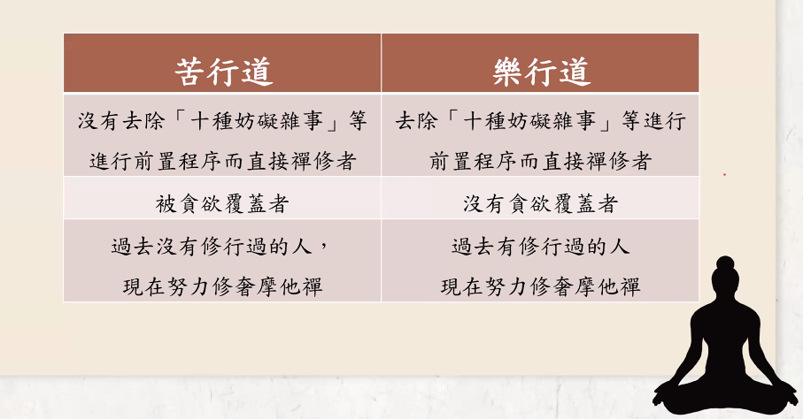

表格是注释书中的内容，一次读不懂，多次读。读的过程中有什么不了解的，以后可以提问。

（1）苦行道之因

修行者有三种：①修行者在修奢摩他禅法之前，并没有先去除“十种妨碍杂事”等前置程序；②修行者被贪欲覆盖；③修行者过去没修过奢摩他禅法，凭靠今生努力修奢摩他禅法。这三种修行者往往都是艰苦地行道。

（2）乐行道之因

修行者有三种：①去除“十种妨碍杂事”等进行前置程序而直接禅修者；②没有贪欲覆盖者；③过去世修行过，有宿世的因缘，现在也努力修奢摩他禅法。这种修行者在实践禅法过程中是顺畅、安乐的。

4. 迟通达及乐通达

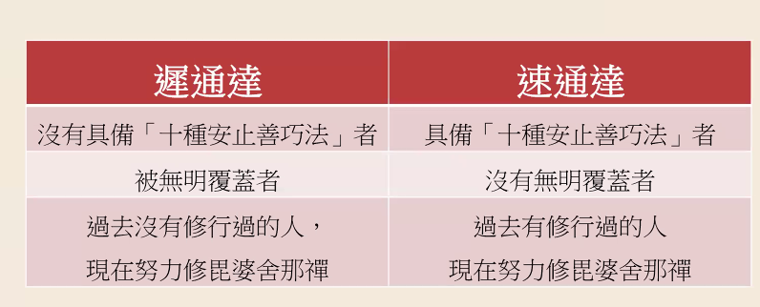

通达也有两种：迟通达、速通达，迟缓地生起殊胜智慧及迅速地生起殊胜智慧。

（1）迟通达之因

迟通达者有三种：①没有具备十种安止善巧法者；②被无明覆盖者；③过去没有修行过毘鉢舍那，现在努力修毘鉢舍那禅法的人。

（2）速通达之因

速通达者有三种：①具备十种安止善巧法者；②没有被无明覆盖者；③过去修行过毘鉢舍那，现在努力修毘鉢舍那禅法的人。

5. 苦行道迟通达及乐通道速通达

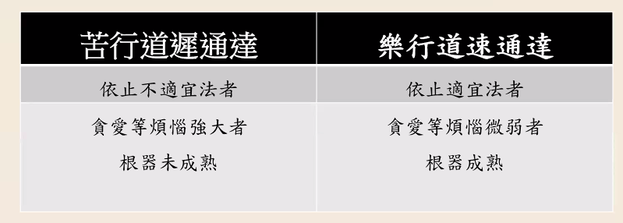

（1）苦行道迟通达之因

苦行道迟达者：依止不适宜法者，贪爱等烦恼强大者，并且五根根器没有成熟。

（2）乐通达速通达之因

乐通达速通达修行者：依止适宜法，贪爱等烦恼微弱者，根器成熟。

6. 苦行道速通达及乐行道迟通达

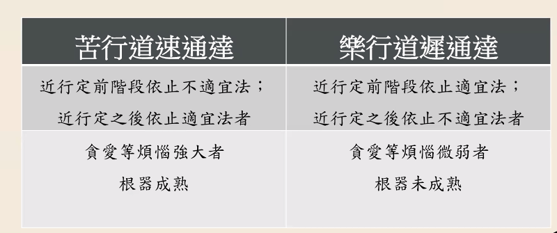

（1）苦行道速通达之因

苦行道速通达者：近行定前阶段依止不适宜法，近行定之后依止适宜法者，贪爱等烦恼强大者，根器成熟。

（2）乐行道迟通达之因

这种修行者生起禅定非常迅速，但生起殊胜智慧的过程非常缓慢。什么样情况下会出现这种现象呢？修真者在近行定前阶段依止适宜法，近行定之后依止不适宜法者，贪爱等烦恼微弱者，根器未成熟的情况下，要生起殊胜智慧比较缓慢。

二、八项目之三：定的种类之四分定，第二组/六组

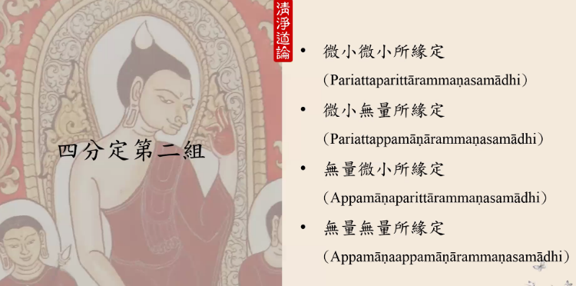

四分定第二组：微小微小所缘定、微小无量所缘定、无量微小所缘定、无量无量所缘定

（一）微小微小所缘定（Pariattaparittārammaṇasamādhi）

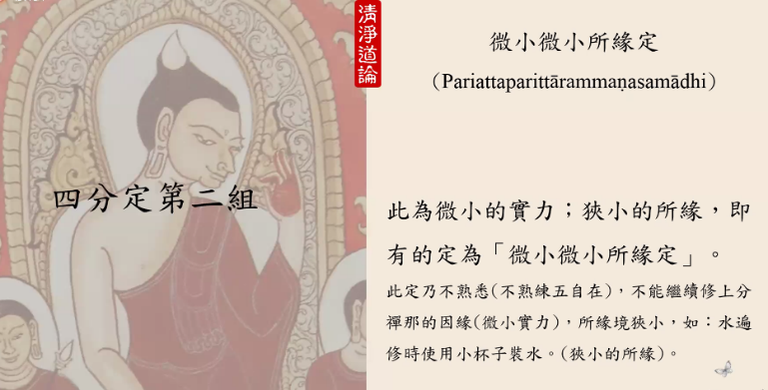

《清净道论》：此为微小的实力，狭小的所缘，即有的定为“微小微小所缘定”。此定乃不熟悉（不熟练五自在），不能继续修上分禅那的因缘（微小实力），所缘境狭小，如水遍修时使用小杯子装水（狭小的所缘）。

（二）微小无量所缘定 （Pariattappamāṇārammaṇasamādhi）

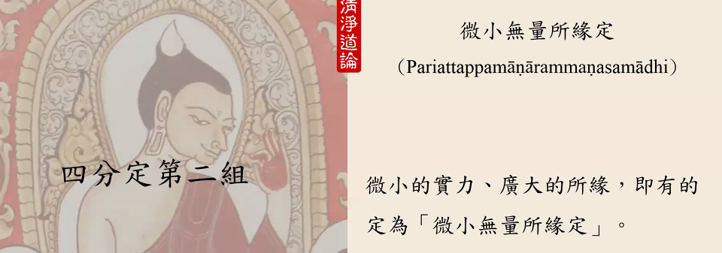

《清净道论》：微小的实力、广大的所缘，即有的定为“微小无量所缘定”。

（三）无量微小所缘定（Appamāṇaparittārammaṇasamādhi）

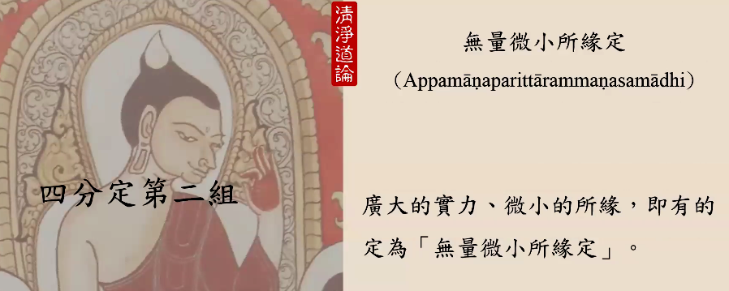

《清净道论》：广大的实力、微小的所缘，即有的定为“无量微小所缘定”。

（四）无量无量所缘定（Appamāṇapamāṇārammaṇasamādhi）

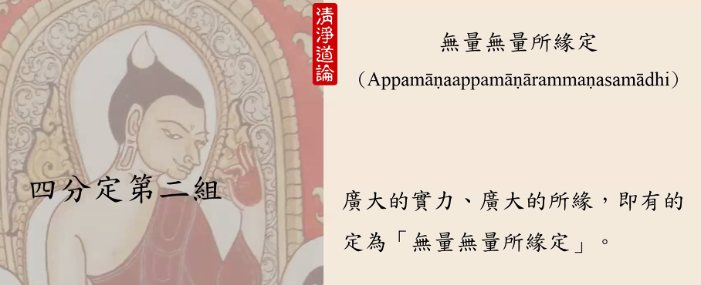

《清净道论》：广大的实力、广大的所缘，即有的定为“无量无量所缘定”。

（五）详解

这组内容不容易了解，我根据《法集论注释书》及《清净道论》内容详细做一个解释说明。

（1）微小微小所缘定（Pariattaparittārammaṇasamādhi）

前面的微小——Pariatta与后边的微小所缘——parittārammaṇa，两个“微小”不尽相同。前面的“微小”是微小实力，后面的“微小”是缘取的所缘境非常狭小。什么意思呢？

微小实力，修行者对禅定部分不熟练，他要提高禅法的部分非常不可能，因为现阶段禅定的实力都非常微弱。这个叫微小的实力。

微小所缘，缘取的所缘境非常狭小。比如修行者在修地遍的时候，本来要做的地遍有一定规格，可是他采取的地遍规格比较小，因此缘取的所缘境范围比较小。

修水遍的那幅图。如果修行者对自己所修行的禅法不熟悉，也不熟练五自在，以至于他的禅法很难进展，很难提升到上阶段的禅定。这叫微小的实力，也是前面微小所指。后面的微小，他所设定的所缘目标比较小。比如修水遍的时候，水盆中要装水，可是他用小杯子装水，再来缘取所缘。这叫做微小所缘。在修地遍、水遍时，要制作的地遍、水遍所缘——圆圈中土、装水的水盆，直径大概要一个手肘是适应的。如果直径比一个手肘小，比如小杯子装水来专注水遍，这种所缘境称之为微小所缘。

（2）无量无量所缘定（Appamāṇapamāṇārammaṇasamādhi）

第一个无量巴利语appamāṇa，指广大的实力。修行者非常努力修行定禅，不断努力入禅定。即便有了禅定后，他也不断练习、温习自己的禅定，透过五自在不断练习已经有的禅定。以至于他现阶段有的禅定能够帮助他提升到还没得到的更高阶段禅定。这叫广大实力。

无量所缘是广大所缘境，即他取的似相所缘境非常宽广。一般修行者要缘取遍禅所缘境，直径大概是一个手肘的地遍所缘或一个手肘的水盆即可。如果遍禅所缘直径过大，心没办法集中，容易散乱。可是菩萨、首座声闻弟子因为累生累世都在数次修遍禅，甚至宽广的河水、海水水面都可以当为所缘境。

三、八项目之三：定的种类之四分定，第三组/六组

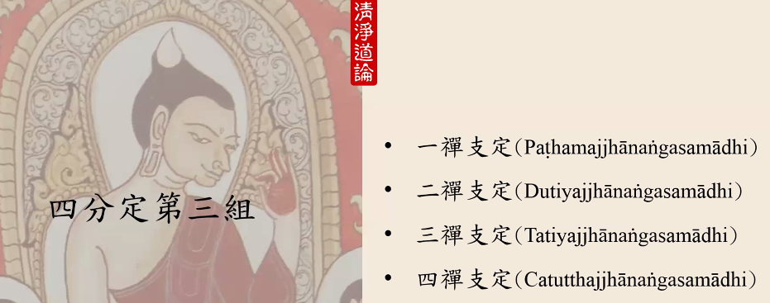

四分定第三组：一禅支定、二禅支定、三禅支定、四禅支定

（一）一禅支定（Paṭhamajjhānaṅgasamādhi）

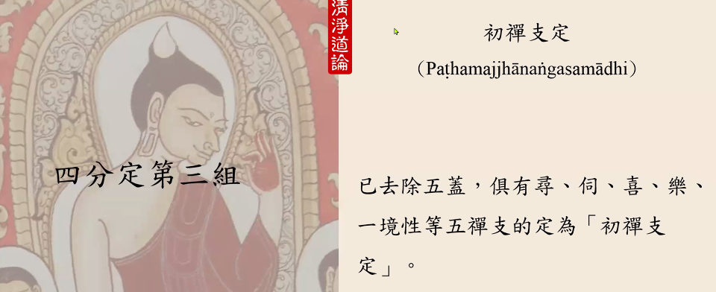

《清净道论》：已去除五盖，具有寻、伺、喜、乐、一境性等五禅支的定为“初禅支定”（ 一禅支定）。

（二）二禅支定（Dutiyajjhānaṅgasamādhi）

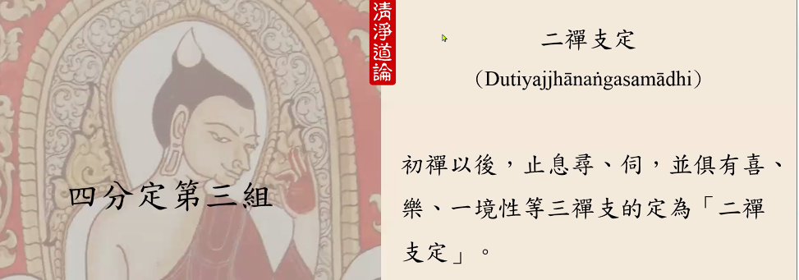

《清净道论》：初禅以后，止息寻、伺，并俱有喜、乐、一境性等三禅支的定为“二禅定”。

（三）三禅支定（Taṭiyajjhānaṅgasamādhi）

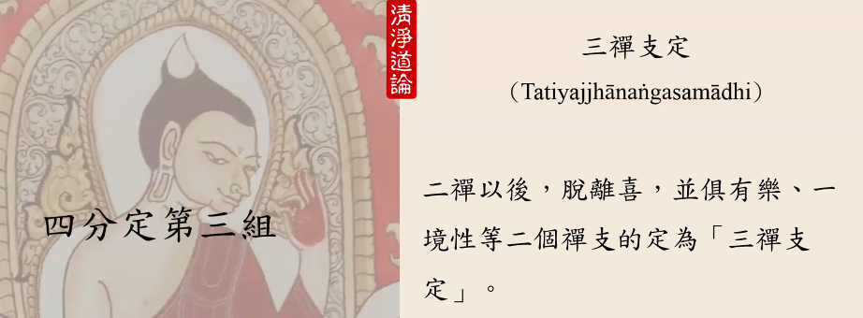

《清净道论》：二禅以后，脱离喜，并俱有乐、一境性等二禅支的定为“三禅支定”。

（四）四禅支定（Catutthajjhānaṅgasamādhi）

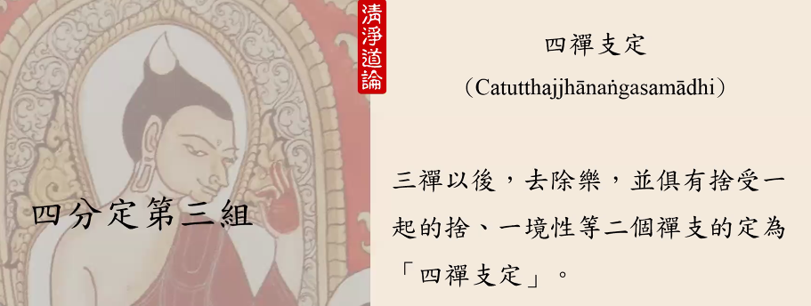

三禅以后，去除乐，并俱有舍受一起的舍、一境性等二禅支的定为“四禅支定”。

四、八项目之三：定的种类之四分定，第四组/六组

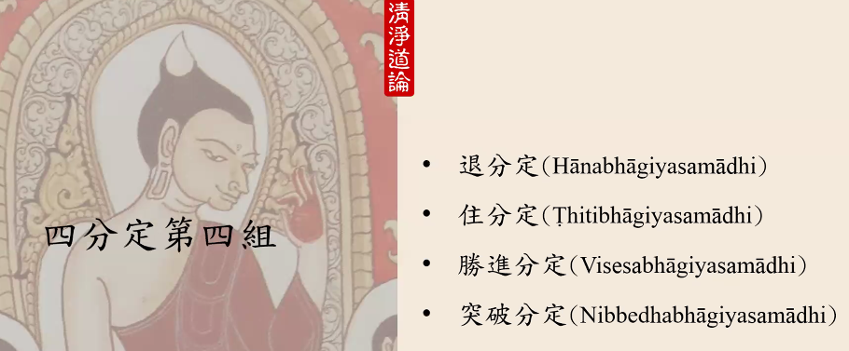

四分定第四组：退分定、住分定、胜进分定、突破分定

（一）退分定（Hānabhāgiyasamādhi）

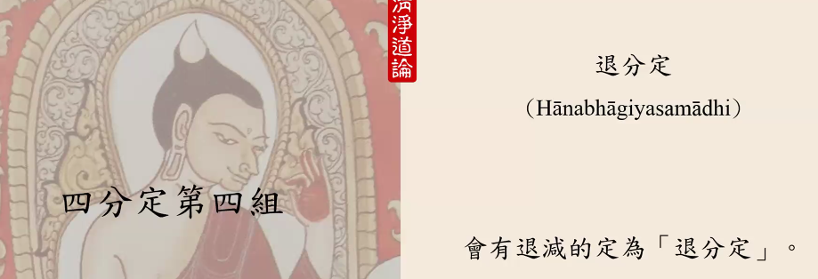

《清净道论》：会有减退的定为“退分定”。

（二）住分定（Ṭhitibhāgiyasamādhi）

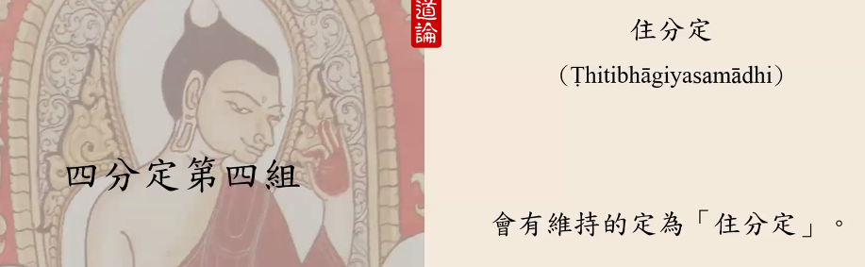

《清净道论》：会有维持的定为“住分定”。

（三）胜进分定（Visesabhāgiyasamādhi）

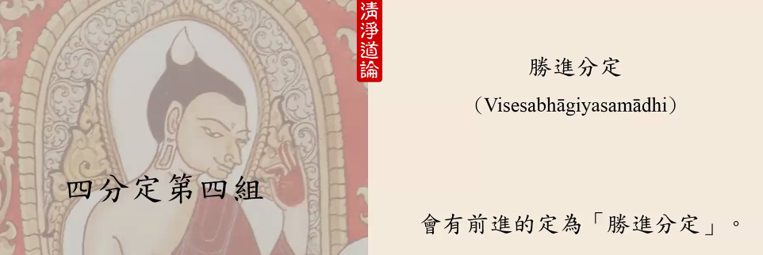

《清净道论》：会有前进的定为“胜进分定”。

（四）突破分定（Nibbedhabhāgiyasamādhi）

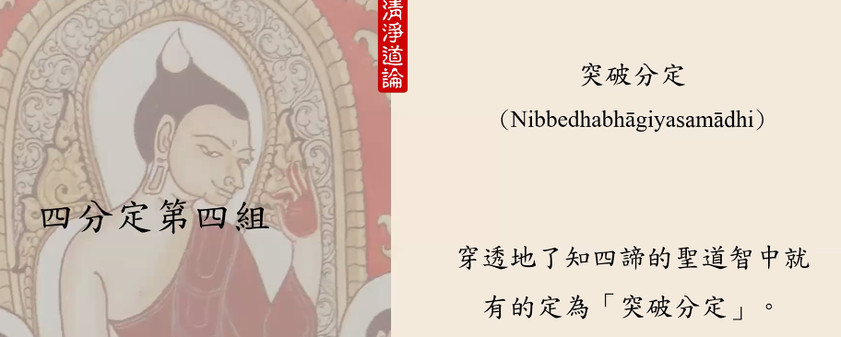

《清净道论》：穿透地了知四谛的圣道智中就有的定为“突破分定”。

（五）详解

退分定、住分定、胜进分定一起了解。什么是退分定？在增支部的《涅槃乐经》（Nibbānasukha Sutta）提到，如果修行者已经有了初禅定，他的内心不能有贪欲想。一旦他有贪欲想，现在有的初禅定会退失。贪欲想对初禅定之人来讲，是一种疾病。如果初禅定的行者患得了贪欲想疾病，就有的初禅定也会退失了。这种退失叫退分定。初禅定行者去除掉了寻想（Vitakka saññā），止息了寻，他的心前进到了二禅定。没了寻禅支的二禅定叫胜进分定。二禅行者内心无寻想（Avitakka saññā），也就是没有了寻禅支获得了二禅定。从初禅定提升到二禅定叫胜进分定。

住分定是什么意思？有些修行者已经获得了初禅定，接着他不断进入初禅定，并没有提升自己的禅定，只是维持已有禅定。这种维持已有禅定阶段叫住分定。

假如这位修行者获得了二禅定，他的心不能再回顾初禅定。如果他的内心一再回顾初禅定的话，如同染上疾病一样，就有的二禅定退失了。二禅定阶段也有退分定。二禅定维持，没有再提升就是住分定；如果他提升禅法进入三禅定，叫胜进分定。

五、八项目之三：定的种类之四分定，第五组/六组

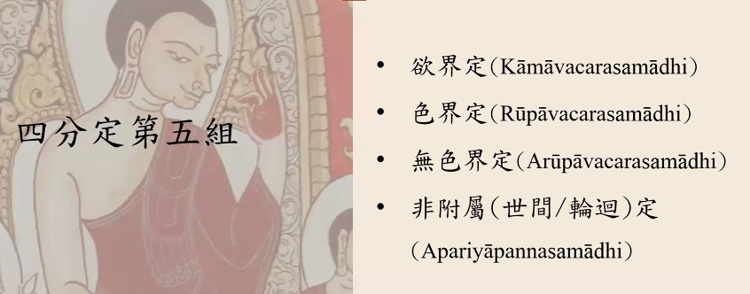

四分定第五组：欲界定、色界定、无色界定、非附属（世间/轮回）定

（一）欲界定（Kāmāvacarasamādhi）

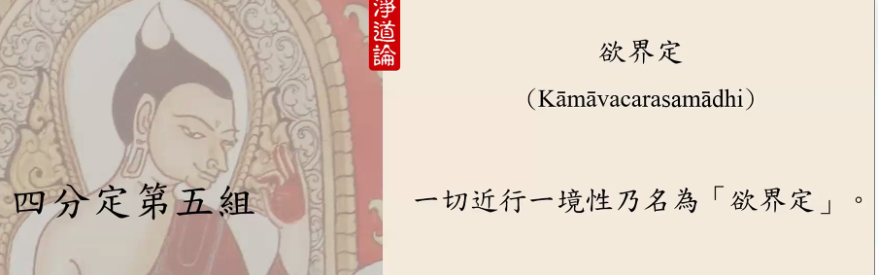

《清净道论》：一切近行一境性乃名为“欲界定”。

比如现在各位上课的时候很投入，非常专心，没有其他的念头。或者各位在礼敬自己父母的时候，一心一意礼敬、孝顺自己的父母，并没有其他念头，诸如此类禅定的前阶段就有的近行定叫欲界定。

（二）色界定（Rūpāvacarasamādhi）

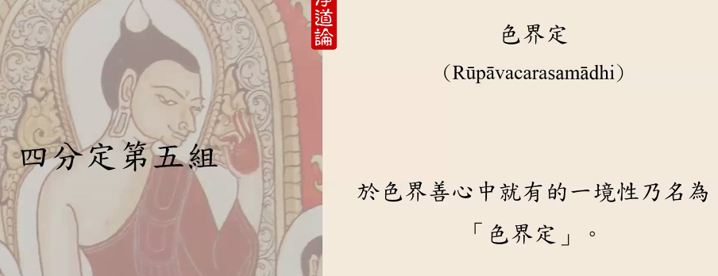

《清净道论》：于（5种）色界善心中就有的一境性乃名为“色界定”。

（三）无色界定（Arūpāvacarasamādhi）

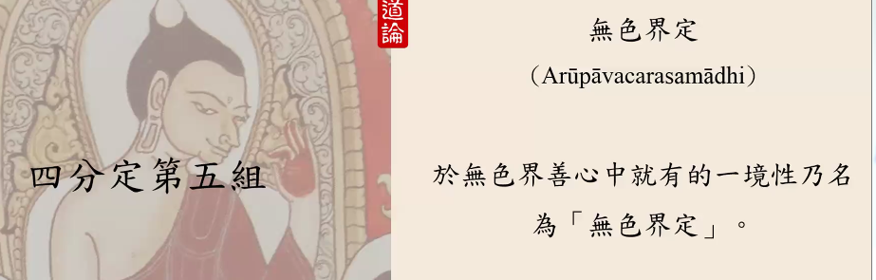

《清净道论》：于（4种）无色界善心中就有的一境性乃名为“无色界定”。

（四）非附属（世间/轮回）定（Apariyāpannasamādhi）

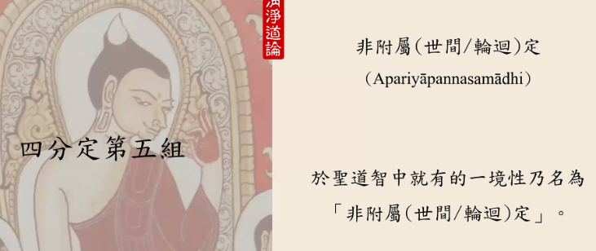

《清净道论》：于圣道智中就有的一境性乃名为“非附属（世间/轮回）定”。

出世间心中有4种出世间道心或四种道智。出世间道心或四种道智也属于善心。圣道智中就有的一境性乃名为“非附属（世间/轮回）定”。

非附属（世间/轮回）定属于新的名相，过去听过出世间定（Lokuttarasamādhi）、出世间心（Lokuttaracitta）。非附属（世间/轮回）定的巴利语Apariyāpannasamādhi，前面a是否定的；ariyāpanna是属于或者异熟的意思。也就是，不属于世间的定或不属于轮回的定叫做“非附属（世间/轮回）定”。

六、四分定第二组附说

我们刚刚提到的四分定第二组——微小微小所缘定、微小无量所缘定、无量微小所缘定、无量无量所缘定内容，是比较不容易了解的。举例说明。

在禅修过程中，有些行者非常容易培养定力，有些不容易培养定力，其原因为何呢？苦行道迟通达的原因是过去生没禅修过，这一生也没有精进努力。欠缺了这些条件的情况下，禅修者在修行过程中非常艰苦，禅法进展也非常缓慢。菩萨别于一般修行者，在累生累世过程中都在培养定力，无数多次的生命中修过遍禅。《拘罗陀智者本生经》（Kuddālapaṇḍita Jātaka）是讲菩萨修水遍的内容。这个内容也出自于《法句经注释·心品》。

当时菩萨离家到达了离海洋非常近的恒河修行。菩萨那一世出家修行的时候，带着玉米粒及犁田的工具。每到雨季的时候，他就开始犁田，忙于种植玉米，无法修行。四个月雨季后，开始收成。他除了吃这些玉米，还要留明年种植的玉米种子。菩萨这样过了七年。

后来菩萨在想：因为我一直收藏这些工具和种子，以至于雨季没时间修行，做俗家人的事情。雨季的时候，他就还原到俗人的生活，过了雨季才是一种修行人的生活。这样下去怎么才能圆满我的修行？因为我没有办法舍弃犁田农具，以至于障碍我的修行。一下过俗人的生活，一下子过修行人的生活。

菩萨就拿着犁田工具，要把工具丢到恒河里。菩萨想：我不能看到这些工具掉落的地方，否则我的心控制不住，还会游泳去把工具捡回来。不如我不看，而是背对恒河丢弃这些犁田的工具。菩萨做了这种决心。

菩萨在河岸边背对着把犁田工具和玉米种子丢入恒河，大声呼喊：“我胜利了！我胜利了！……”

很不巧的是，波罗奈城国王在边界平定叛乱回来，在恒河岸边沐浴并洗涤兵器。菩萨的喊声惊动了国王。国王说：“难道这附近还有敌人吗？怎么听到了‘我胜利了！我胜利了！’这种声音呢？”国王来到了菩萨的面前。

此时，菩萨对国王解释：“国王，你的胜利是外在的胜利。在战场上你跟敌人打仗，即便你打败了敌人，可是这些敌人难免日后回来报复国王的。外在的这种胜利是不究竟的。我今日的胜利的是我战胜了内在的贪爱，我多年舍不得的犁田的工具，今日彻彻底底地放弃了。我内在对贪爱的胜利才是究竟的胜利。”菩萨说完后面向恒河，望向大海。菩萨缘取茫茫大海的水面，缘取所缘目标修水遍，立即就有了禅定和神通，飞到空中对国王说法。除了菩萨是乐行道速通达，当时也有“无量无量所缘定”。菩萨在禅法上有广大的实力，也有广大的所缘目标——海洋水面。

假如各位日后有机会到达海边，搭乘轮船到海洋中间的时候，空闲可以观赏海面，缘取海面水的目标，修习水遍。菩萨累生累世不仅修过水遍，也修过其他遍禅及其他随念禅法。以至于今生为悉达多太子的时候，在出生一个月时满月的时候，悉达多太子在阎浮提树下修了安那般那禅法。他的父王对刚满月的悉达多太子毕恭毕敬的。

也许在座的各位学员今生就有机会得解脱；如果今生无法解脱，就把今生当成多培育巴拉密的最好生命，接下来修安那般那业处禅法。每天练习可以成就各位以后乐行道速通达的机缘。